**ESCUELA NORMAL DE EDUCACIÓN PREESCOLAR**

**Ciclo escolar 2021– 2022**



**CURSO:**

**ESTRATEGIAS DE**

**MÚSICA Y CANTO EN EDUCACIÓN PREESCOLAR**

**Alumna:**

Karen Alondra Hernández Rodríguez

**N.L: 9**

**Nombre del docente:**

Jorge Ariel Morales García

**Actividad:**

Canción didáctica

**Saltillo, Coahuila.**

**Fecha: 06/06/2022**

**¿Qué son las canciones didácticas?**

Es la metodología que se utiliza, cuando una persona necesita desarrollar sus sentidos como son: auditivo, intelectual, sensorial, del habla y primordialmente el sentido motor del niño, aunque puede desempeñarse en cualquier edad.

Es fundamental que las características de la música didáctica sean aptas y sencillas, para que se puedan activar esos sentidos de manera agradable.

**Características de las canciones didácticas**

Las canciones didácticas son de fácil comprensión y memorización, poseen una letra sencilla, repetitiva y rítmica, que generalmente van acompañadas por movimientos, gestos o juegos motrices. Es considerada como una música placentera, porque el niño juega y al mismo tiempo participa en actividades culturales.

**Beneficios de las canciones didácticas**

Las canciones didácticas proporcionan una serie de beneficios para nuestros niños los cuales son:

* Permite que los niños desarrollen su oído musical
* Favorece en la expresión artística
* Ayuda a participar organizar y sincronizar sus movimientos
* Al cantar con algún instrumento ayuda a la estimulación del tacto
* Desarrolla la imaginación y la capacidad creativa
* Refuerza la memoria
* Ayuda en el tratamiento de problemas del lenguaje
* Ayuda a exteriorizar las emociones
* Facilita las relaciones sociales y es un referente cultural

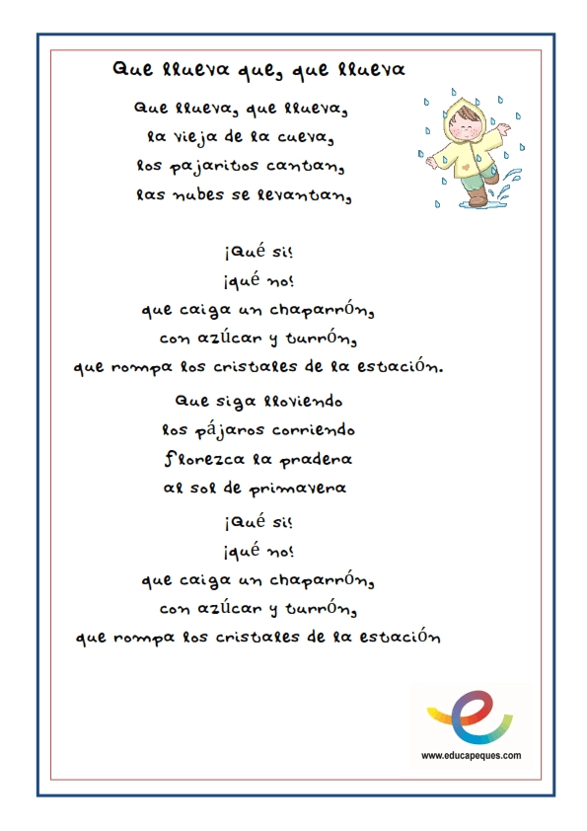**Canciones didácticas**



**Canción de las vocales**

Las cinco vocales tienes que saber y si no te las sabes debes aprender,

Que la A es de ave, árbol y amor.

Las cinco vocales tienes que saber y si no te las sabes debes aprender,

Que la E es de elefante, estrella y espejo.

Las cinco vocales tienes que saber y si no te las sabes debes aprender,

Que I es de insecto y de imaginación.

Las cinco vocales tienes que saber y si no las sabes debes aprender,

Que la O es de oso, ojo y oveja.

Las cinco vocales tienes que saber y si no las sabes debes aprender,

Que la U es de unicornio, de uno y de uvas.

¡Las cinco vocales tienes que saber y si no te las sabes debes aprender!

A, E, I, O, U

A, E, I, O, U

**Canción de los números**

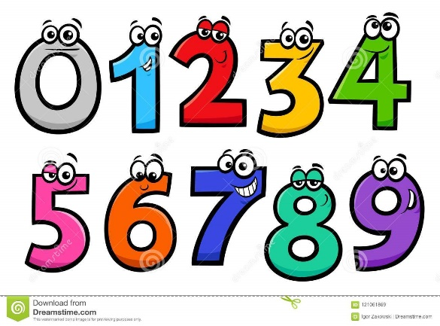

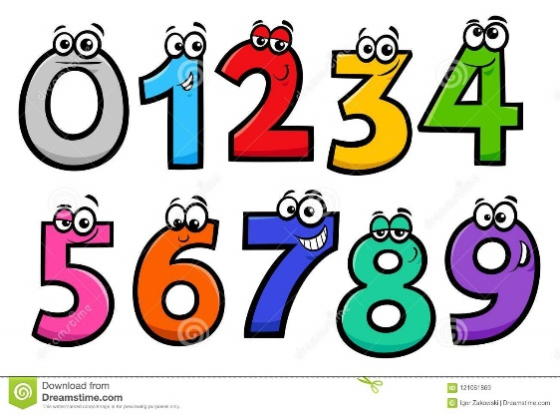Un, dos, tres  
Un, dos, tres  
Son los números  
son los números  
si, si, si  
Uno, dos, tres, cuatro  
si, si, si  
Son los números  
son los números  
si, si, si

[El uno es un soldado](https://www.guiainfantil.com/articulos/educacion/aprendizaje/juegos-para-que-los-ninos-aprendan-los-numeros/) haciendo la instrucción.

El dos es un patito que está tomando el sol.

El tres una serpiente que baila sin parar.

El cuatro es una silla que invita a descansar.

El cinco es un conejo que salta sin parar.

El seis es una pera redonda y con rabito.

El siete un caballero con gorra y con bastón.

El ocho son las gafas que usa don Ramón.

El nueve es un hijito atado a un globito.

El cero una pelota que acaba esta canción.